UBND QUẬN PHÚ NHUẬN
PHÒNG GIÁO DỤC VÀ ĐÀO TẠO

HỘI THI “KHOA HỌC KỸ THUẬT”
NĂM HỌC 2018 - 2019
Căn cứ công văn 2976/GDĐT-TrH của Sở Giáo dục và Đào tạo phối hợp với Công đoàn Giáo dục Thành phố ngày 28/8/2018 về triển khai hoạt động nghiên cứu khoa học (NCKH) và tổ chức cuộc thi KHKT cấp thành phố dành cho học sinh trung học (sau đây gọi tắt là cuộc thi KHKT cấp thành phố) năm học 2018-2019. Phòng GDĐT quận Phú Nhuận đã ban hành công văn 564/GDĐT ngày 10 tháng 9 năm 2018 về hướng dẫn và tổ chức hội thi Khoa Học Kỹ Thuật cấp quận vào ngày 5 tháng 11 năm 2016 tại hội trường Phòng Giáo dục và Đào tạo.
Mục đích hội thi năm nay Ban tổ chức thực hiện đẩy mạnh đổi mới hình thức tổ chức hoạt động dạy và học, đổi mới hình thức và phương pháp đánh giá kết quả học tập; phát triển năng lực của học sinh; nâng cao chất lượng dạy học trong các cơ sở giáo dục trung học. Thúc đẩy đổi mới sinh hoạt tổ nhóm chuyên môn cho giáo viên và đổi mới hoạt động nghiên cứu khoa học kỹ thuật đối với học sinh. Qua đó khuyến khích học sinh trung học nghiên cứu khoa học, sáng tạo kỹ thuật, công nghệ và vận dụng kiến thức đã học vào giải quyết những vấn đề thực tiễn. Phát triển văn hoá đọc trong trường trung học gắn với đổi mới nội dung, phương pháp, hình thức tổ chức các hoạt động giáo dục trải nghiệm sáng tạo theo định hướng phát triển năng lực và phẩm chất của học sinh.
Trong 3 tháng nghiên cứu và hoàn thiện sản phẩm phòng GD-ĐT quận Phú Nhuận đã nhận được 12 sản phẩm dự thi của các đơn vị THCS Ngô Tất Tố, THCS Đào Duy Anh, THCS Độc Lập, THCS Châu Văn Liêm, THCS Trần Huy Liệu, THCS-THPT Hồng Hà, TH-THCS-THPT Việt Úc. Qua vòng chấm thi cấp quận Ban giám khảo đã thống nhất và chọn lọc được 02 nhóm và 01 cá nhân tham gia cấp thành phố với các đề tài sau:
- Khoa học động vật với chủ đề “Nghiên cứu đánh giá khả năng nâng cao tốc độ phân hủy chất thải rắn thực phẩm của ấu trùng ruồi lính đen”, trường THCS Ngô Tất Tố.
- Khoa học xã hội và hành vi với chủ đề “Tác động của mạng xã hội Facebook đến học sinh trường THCS Độc Lập”, trường THCS Độc Lập.
- Năng lượng vật lý với chủ đề “Đèn bàn sử dụng năng lượng mặt trời”, trường TH-THCS-THPT Việt Úc.
Kết quả vòng chung khảo cấp thành phố đã công nhận 2 sản phẩm của đơn vị trường THCS Độc Lập và TH-THCS-THPT Việt Úc đạt giải 3 cấp thành phố.
Sau đây là một số hình ảnh các sản phẩm và hoạt động cấp quận:

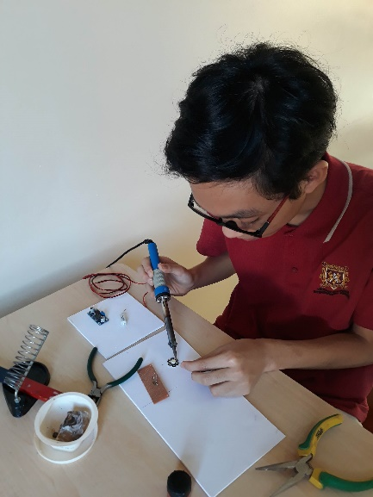  Học sinh trường Việt Úc làm sản phẩm Đèn bàn năng lượng mặt trời | 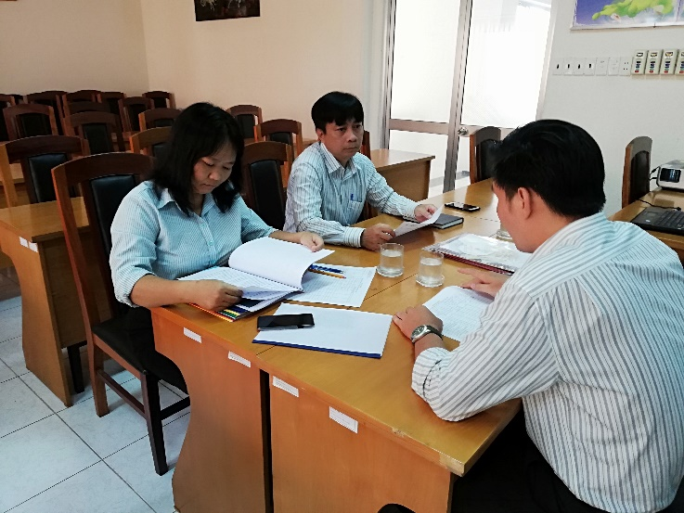Chấm thi vòng cấp quận
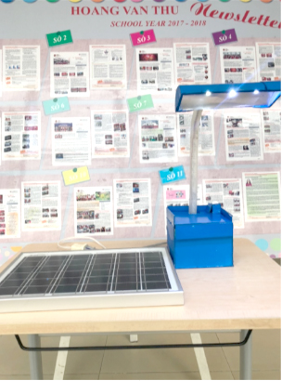  Đèn bàn năng lượng mặt trời | 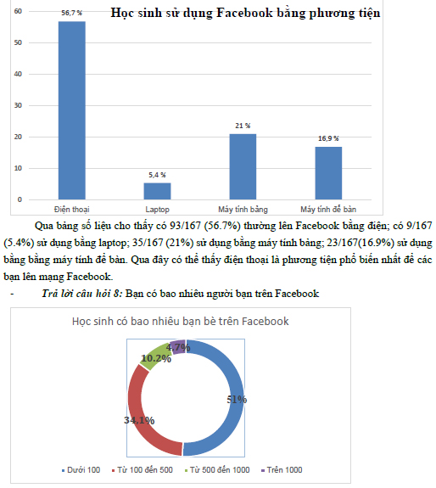  Tác động của mạng xã hội Facebook đến học sinh trường THCS Độc Lập

Đinh Phúc

